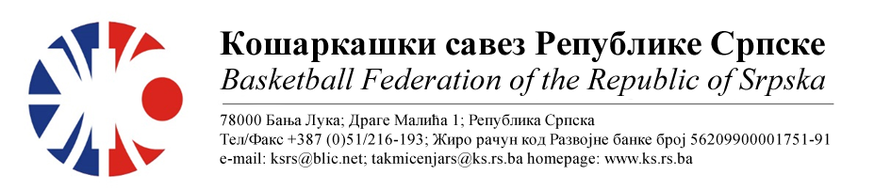
ПРВЕНСТВО РЕПУБЛИКЕ СРПСКЕ ЗА МЛАЂЕ КАТЕГОРИЈЕ
СЕЗОНА 2022/2023
КАДЕТИ-ФИНАЛНИ ТУРНИР
1. | СКК СТУДЕНТ ИГОКЕА | КК РАДНИК БНБ | Мјесто  Дворана | Термин
Делегат: Мејић Зоран |  | 1. Косић Бојан  2. Симић Виолета  3. Шобот Дејан | Бања Лука  СД Обилићево | 20.05.2023  18:00
2. | ОКК ДРИНА ПРИНЦИП | КК БОРАЦ | Мјесто  Дворана | Термин
Делегат: Рачић Милан |  | 1. Срдић Милош  2. Тешановић Александар  3. Томић Матија | Бања Лука  СД Обилићево | 20.05.2023  20:15
3. | ПОРАЖЕНИ 1 | ПОРАЖЕНИ 2 | Мјесто  Дворана | Термин
Делегат: Зечевић Здравко |  | 1. Бабић Саша  2. Симић Виолета  3. Томић Матија | Бања Лука  СД Центар | 21.05.2023  13:00
4. | ПОБЈЕДНИК 1 | ПОБЈЕДНИК 2 | Мјесто  Дворана | Термин
Делегат: Тркуља Јадранка |  | 1. Срдић Милош  2. Тешановић Александар  3. Ђукић Миљана | Бања Лука  СД Центар | 21.05.2023  15:15
НАПОМЕНА: Службена лица су обавезна одмах, а најкасније у року 24 часа потврдити делегирање.
Делегати образац бр.3 достављајудо 15:00 следећег дана након одигране утакмице на е-маил :komesar@ks.rs.ba .
Трошкове превоза службених лица обрачунавати по цијени горива 0.54 КМ
За Комесара турнира одређује се Тркуља Јадранка. Комесар турнира се обавезује да уради завршни билтен и достави Комесару такмичења, а комплетну документацију са турнира прослиједи у Канцеларију КСРС
.

Бијељина,17.05.2023. |  | КОМЕСАР ТАКМИЧЕЊА  Миодраг Ивановић ср.

